Подведены итоги Всероссийского детского творческого конкурса
" 23 февраля - день сильных и смелых"

23 февраля — это больше чем праздник. Это день, когда мы говорим «спасибо» нашим защитникам: папам, дедушкам, братьям, всем, кто оберегает нашу Родину.
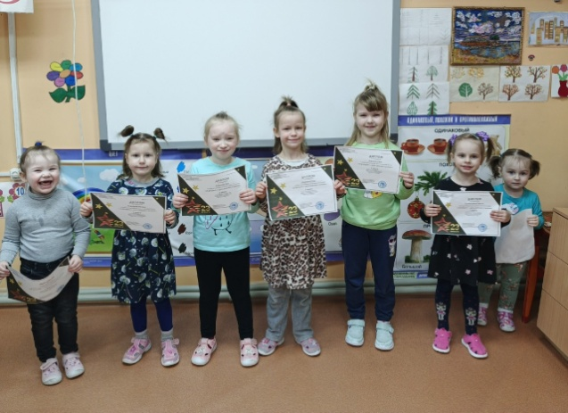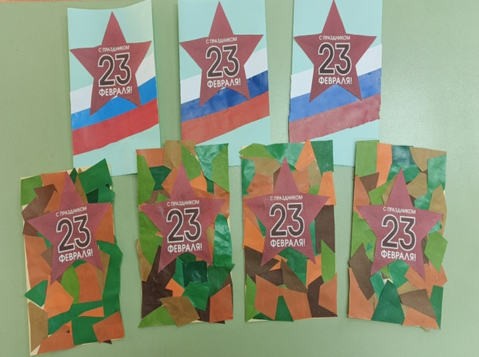
06.03.26 в дошкольной группе прошел утренник посвященный 8 марта. Ребята читали стихи, пели, танцевали, играли с мамами и бабушками. По окончанию праздника дети подарили подарки. Поздравляем всех с наступающим праздником, желаем счастья, здоровья, любви и хорошего весеннего настроения
